Кто не успел воспользоваться правом проверить и выразить несогласие с кадастровой оценкой объекта недвижимости
На сайте www.gorodkusa.ru размещен файл с результатом проведенной кадастровой оценки в разделе «Новости».
Для того, чтобы проверить кадастровую стоимость объекта необходимо произвести следующие действия:
На вышеуказанном сайте во вкладке «Администрация» по ссылке «Все новости» открываем файл с название «Результаты_ГКО ОН-КС ОО_ Муниципальный район_Кусинский»
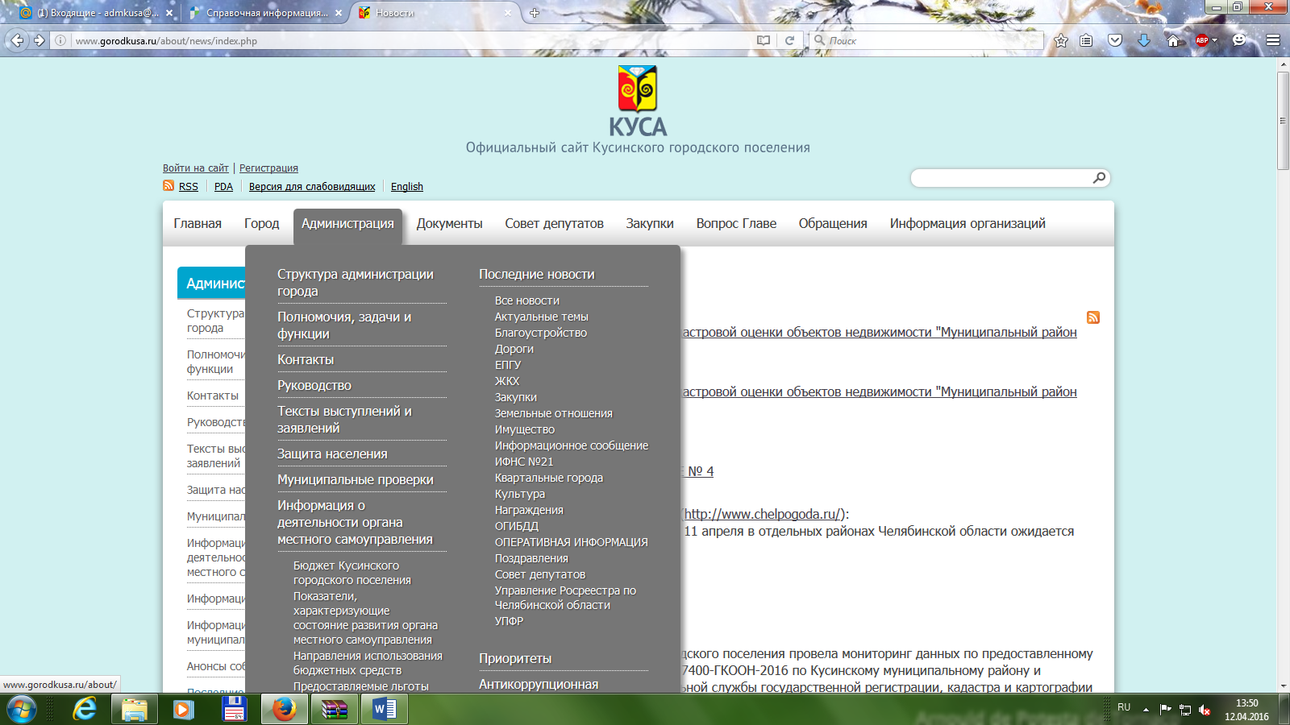

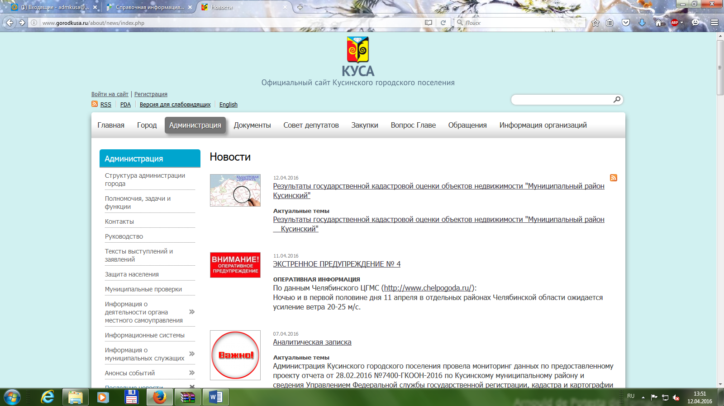

В открывшемся файле:
(не забудьте нажать кнопку в желтой строке «Разрешить»)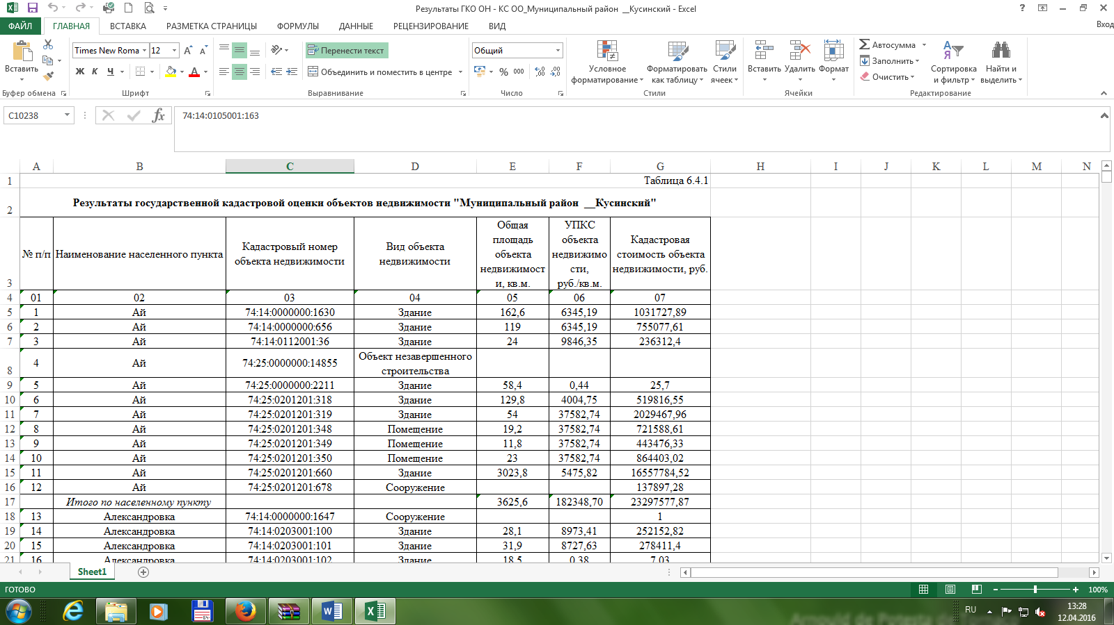
Далее через кнопку «Найти» вводим свой кадастровый номер. (Пример: 74:14:0101001: _________) 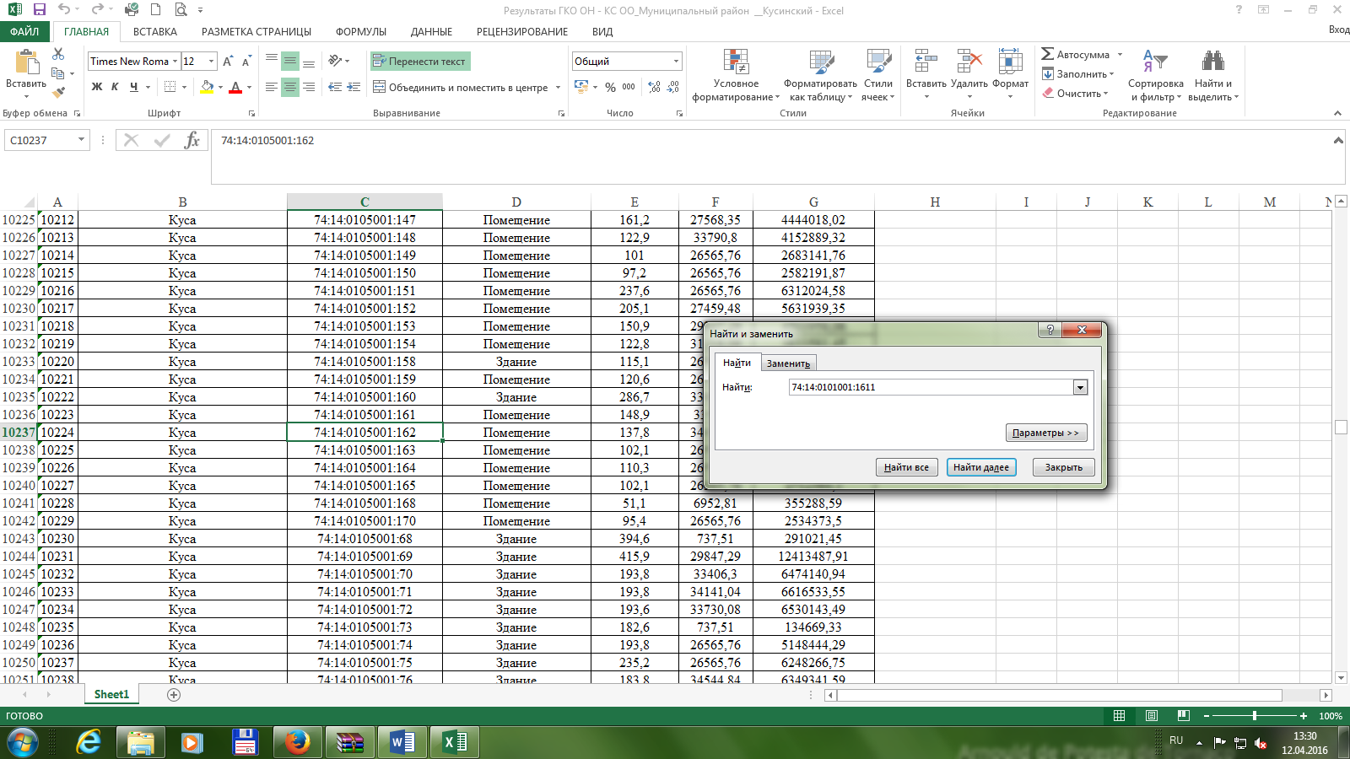

Далее нажимаете «найти все»
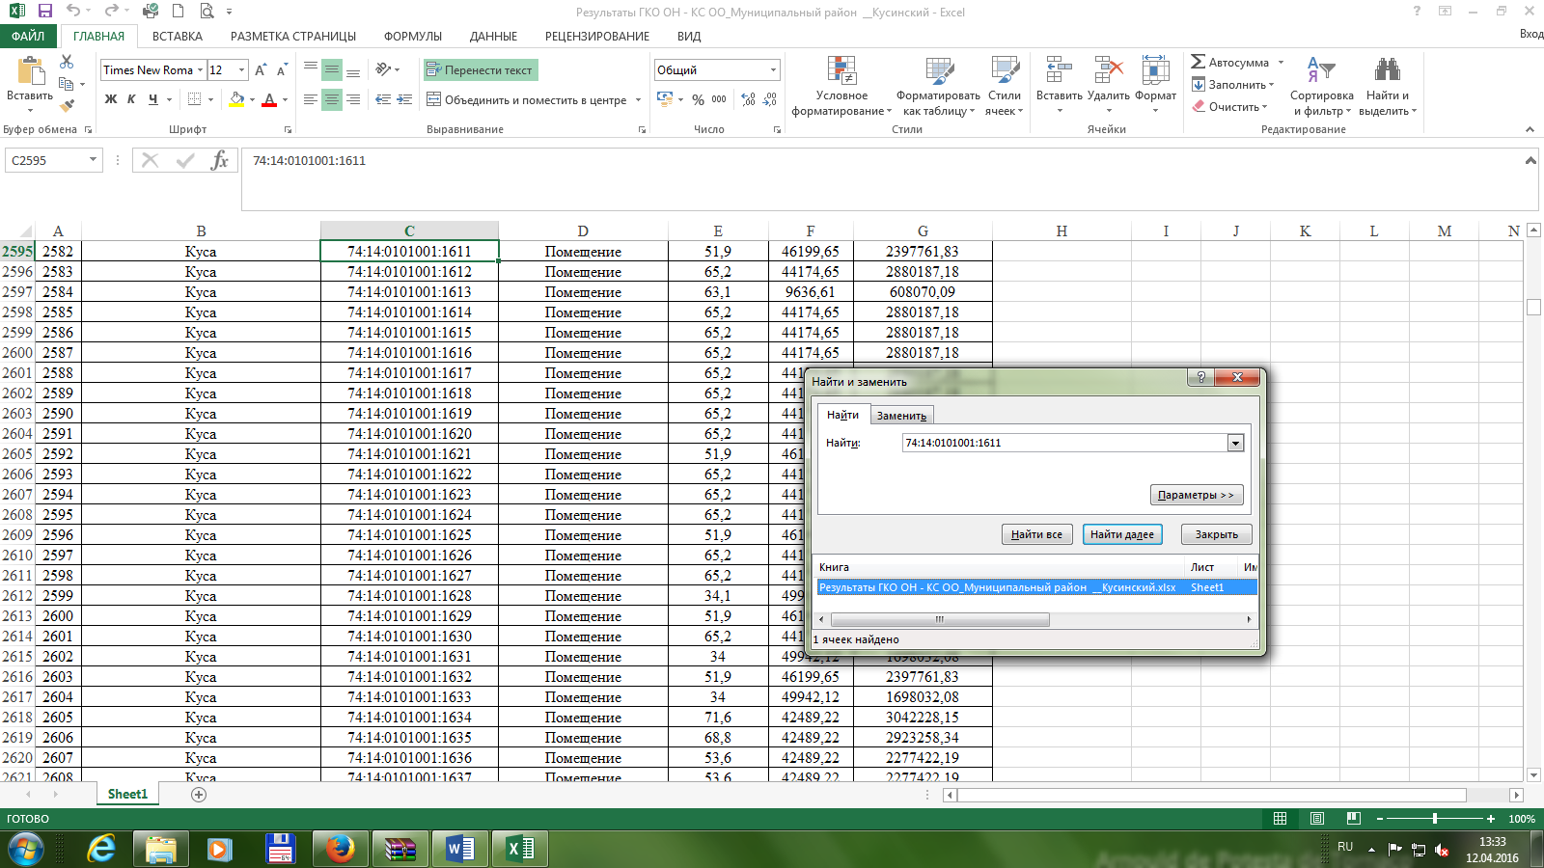
Автоматически появится результат. В столбцах В; F; G вы увидите площадь объекта, стоимость 1 квадратного метра, общая стоимость объекта.
(Пример: площадь - 51,9 кв.м; стоимость 1кв.м. – 46199,65 рублей; общая стоимость объекта – 2397761,83 рублей.)
Если вы увидели не соответствие в стоимости либо площади вашего объекта, можете выразить несогласие.
Выразить свое несогласие можно, написав электронное обращение в Администрацию Кусинского городского поселения.
Для этого снова заходим на сайт www.gorodkusa.ru
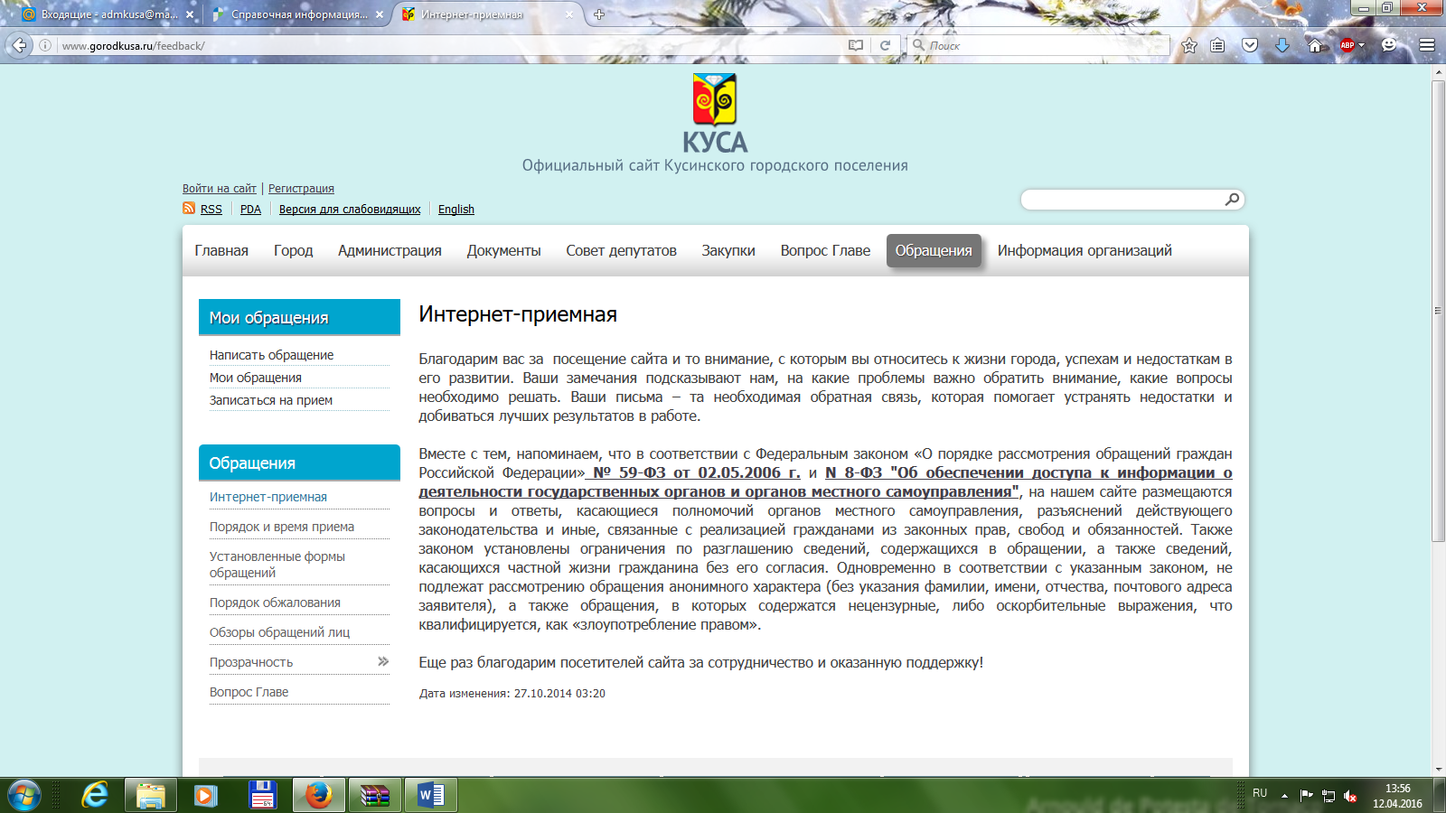
В ссылке «написать обращение» во вкладке «Обращения» заполняем форму:

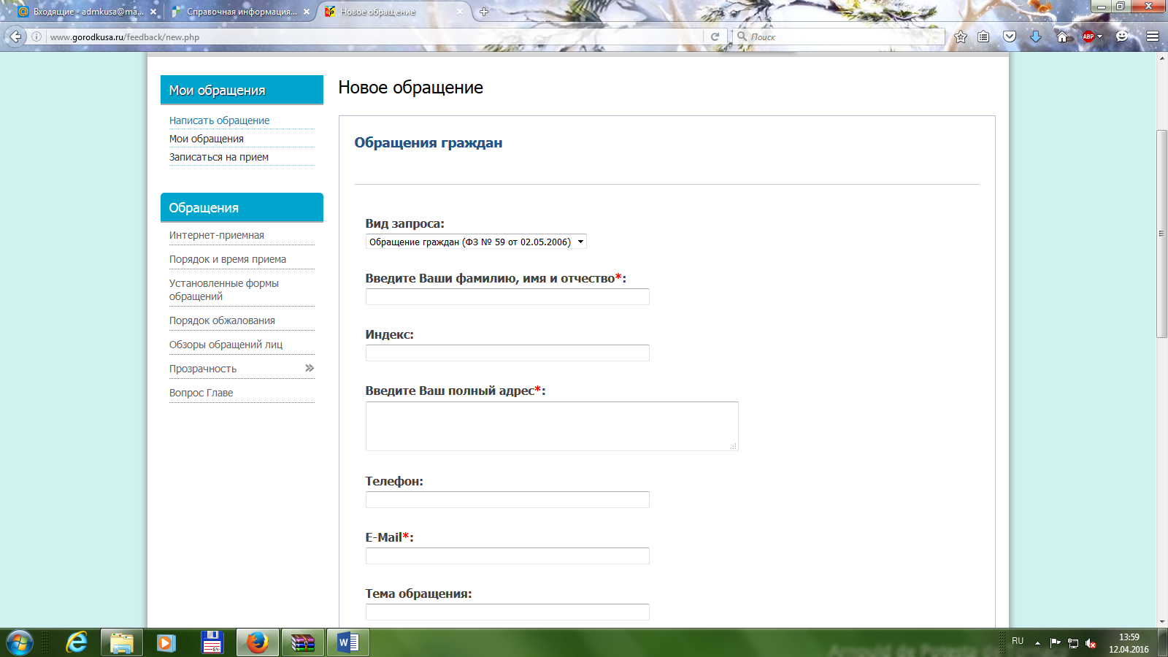
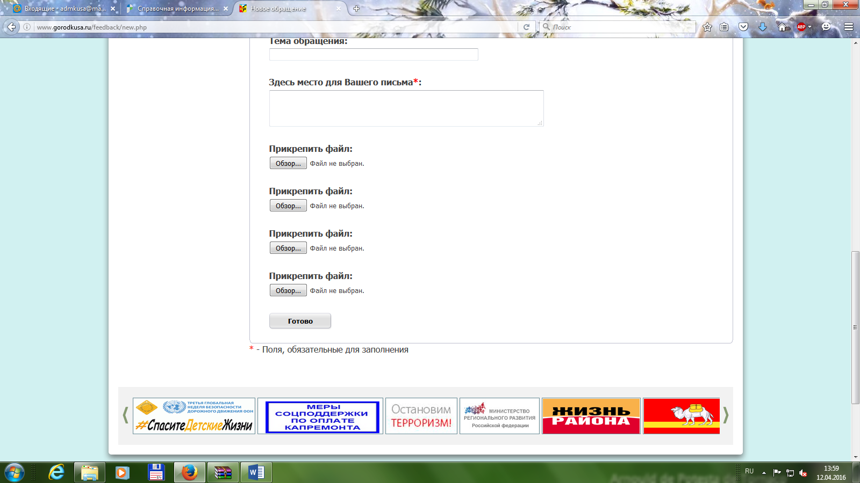
Обращаю внимание, что поля с красной звездочкой «*» обязательны для заполнения.

В поле «Здесь место для вашего письма*»:
Указывайте:
- ФИО собственника (либо наименование собственника).
- Кадастровый номер объекта
- Суть претензии (несогласия).
Ваши письма будут перенаправлены в адрес заказчика (Министерство промышленности и природных ресурсов Челябинской области, а также в фирму подрядчика АФК – Аудит).

